Единый государственный экзамен по ФИЗИКЕ
Инструкция по выполнению работы

Для выполнения экзаменационной работы по физике отводится 3 часа 55 минут (235 минут). Работа состоит из двух частей, включающих в себя 31 задание.
В заданиях 1——4, 8—10, 14, 15, 20, 24—26 ответом является целое число или конечная десятичная дробь. Число запишите в поле ответа в тексте работы, а затем перенесите по приведённому ниже образчv в бланк ответа № 1. Единицы измерения физических величин писать не нужно.
Константы
Ч ИGЛО 7(
ускорение свободного падения на Земле гравитационная постоянная универсальная газовая постоянная постоянная Больцмана
постоянная Авогадро скорость света в вакууме
коэффициент пропорциональности в законе Кулона

Ответом к заданиям 5—7, 11, 12, 16—18, 21 и 23 является последовательность двух цифр. Ответ запишите в поле ответа в тексте работы, а затем перенесите по приведённому ниже образпv без пробелов, запятых и других дополнительных символов в бланк ответов № 1.
\ і.
Ответом к заданию 13 является слово. Ответ запишите в поле ответа в тексте работы, а затем перенесите по приведённому ниже образчv в бланк ответов № 1.
модуль заряда электрона (элементарный электрический заряд) постоянная Планка

Ответом к заданиям 19 и 22 являются два числа. Ответ запишите в поле ответа в тексте работы, а затем перенесите по приведённому ниже образцы, не разделяя числа пробелом, в бланк ответов № 1.

Ответ к заданиям 27—31 включает в себя подробное описание всего хода
выполнения задания. В бланке ответов № 2 укажите номер задания и
запишите его полное решение.
При вычислениях разрешается использовать непрограммируемый
KdЛЬK ЛЯТО]Э.
Все бланки ЕГЭ заполняются яркими чёрными чернилами. Допускается использование гелевой, или капиллярной, или перьевой ручки.
При выполнении заданий можно пользоваться черновиком. Записи в черновике не учитываются при оценивании работы.
Баллы, полученные Вами за выполненные задания, суммируются.
Постарайтесь выполнить как можно больше заданий и набрать наибольшее количество баллов.
Масса частиц электрона протона нейтрона
- 9,1 10‘ 3' кг - 5,5 10“ а. е. м.
1- ,673
10° 27 кг
1,007 п. е..н.
1- ,675 10° 27 кг == 1,008 а. е. ы.

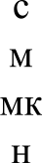
Десятичные приставки

Наимено вание | Обозначение | Множитель | Наимено вание | Обозначение | Множитель
гига | Г | 10’ | санти |  | 10
мега | М | 10’ | милли |  | 10
кило | к | 10“ | микро |  | 10
гекто | г | 10‘ | нано |  | 10
деци | д | l о° | пико |  | 10 "

Соотношение между различнъши единицами
температура
атомная единица массы
1 атомная единица массы эквивалента 1 электронвольт
0 К = -273 °С
1 а.е.м. = 1,66 10-" кг
931 МэВ
1 эВ = 1,6- 10°" фw

Желаем успеха.!
<=3,14
g = 10 м/с'
G = 6,7 10 ' ' Н м'/кг'
R = 8,31 Дж/(моль К)
Nд = 6 1023 моль°'
с = 3 10' м/с
1
k = 1,38 10 2' Дж/К
k =
4пв
= 9
е = 1,6 10 °' 9 М
h = 6,6- 10 ° 3‘ Дж с
Ниже приведены справочные данные, которые могут понадобиться Вам
при выполнении работы.

Нлотность |  | подсолнечного масла | 900 кг/м°
воды | 1000 кг/м’ | алюминия | 2700 кг/м’
древесины (сосна) | 400 кг/м" | железа | 7800 кг/м"
керосина | 800 кг/м’ | ртути | 13600 кг/м’
Уделъная теплоёмкость
воды льда железа свинца
алюминия меди чугуна
900 Дж/(кг К)
380 Дж/(кг К)
800 Дж/(кг К)
Удельная теплота парообразования воды 2,3 106 Дж/К плавления свинца
плавления льда

Нормальные усповия: давление - 10' Па, температура — 0 °С
4,2-10’ Дж/(кг К)
2,1 10’ Дж/(кг К)
460 Дж/(кг-К)
130 Дж/(кг К)
2,5 104 Дж/К
3,3-10’ Дж/К

Молярная жвссв

Ответами к заданиям 1—24 являются слово, чпcso или последовательность цифр или чисел. Запишите ответ в поле ответа в тексте работы, а затем перенесите в БЛАНК OTBETOB Х• 1 справа от номера соответствующего задания, начиная с первой клеточки. Каждый символ пишите в отдельной илеточке в соответствии с приведённъіми в бланке образцами. Единицы измерения физических величие писатъ не нужно.

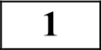 Тело, двигаясь с места равноускоренно, проходит за четвертую секунду от начала движения 7 м. Какой путь пройдет тело за первые 10 с?

Ответ:

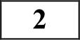 Определите силу, под действием которой пружина жёсткостью 200 Н/м имеет запас потенциальной энергии 4 Дж.

азота 2s 10°' кг/моль
аргона 4о i o— 3 кг/моль
водорода 2 10° 3 кг/моль
воздуха z9 10°' кг/моль
ВОДЫ 18 10°' кг моль
гелия 4 1033 кг/моль
кислорода 32 l0—з кг/моль
ЛИТИЯ 6 103 3 кг моль
неона to 10 3 кг/моль
углекислого газа 44 1033 кг/моль

Ответ: Н.
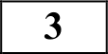 Сила гравитационного притяжения между шарами, находящимися на расстоянии 4 м друг от друга, равна lбнН. Какова будет сила притяжения между ними, если расстояние уменьшить до 2 м?

Ответ:

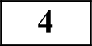 Какое значение получил для ускорения свободного падения ученик при выполнении лабораторной работы, если маятник длиной 80 см совершил за 3 мин 100 колебаний? Ответ округлить до десятых.

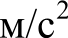
Ответ:

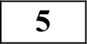 Шар, подвешенный на нити, движется по круговой траектории в горизонтальной плоскости с постоянной по модулю скоростью. Выберите 2 верных утверждения.
- ускорение шарика равно нулю
- ускорение шарика направлено вертикально вниз
- ускорение шарика направлено к центру окружности
- равнодействующая всех сил равна ma
- равнодействующая всех сил равна 0
Ответ:
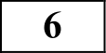 Камень бросили с балкона вертикально вверх. Что происходит с его ускорением и полной механической энергией в процессе движения камня вверх? Сопротивление воздуха не учитывать.
  - увеличивается
- уменьшается
- не изменяется

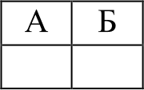
Уско ение камня Полная механическая эне гия камня Запишите в таблицу выбранные цифры под соответствующими буквами.

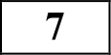 Мальчик находится в лифте. Лифт начинает движение вниз с ускорением. Остановите соответствие между физическими величинами и формулами, по
которым их можно рассчитать.

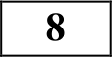

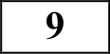

130

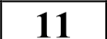

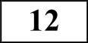

Определите отношение числа атомов в серебряной ложке к числу атомов в алюминиевой ложке равной массы?

Ответ:
При изобарном нагревании одноатомного газа в количестве 2 моль его температура изменилась на 50 К. Какое количество теплоты получил газ в процессе теплообмена?

Ответ: Дж.
Идеальный газ изобарно сжимается при давлении 300 кПа от объема 3 л до объема 1 л. Какую работу совершил газ в этом процессе?
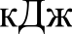
Ответ:

При неизменной концентрации молекул идеального газа средняя квадратичная скорость теплового движения его молекул увеличилась в 4 раза. В этом процессе
- Давление увеличилось в 4 раза
- Давление не изменилось
- Давление увеличилось в 16 раз
- Температура увеличилась в 16 раз
- Температура увеличилась в 4 раза
Ответ:
Одноатомный идеальный газ неизменной массы в изотермическом процессе совершает работу А > 0. Как меняются в этом процессе объем и давление

ФИЗНЧЕСКИЕ ВЕЛИЧИНЫ
А) Вес мальчика

Б) Сила реакции опоры
ФОРМУЛЫ
  - mg+шa
  - mg-ma
  - ma
  - mg
газа? Для каждой величины определите соответствующий характер изменения:
- увеличилась
- уменьшилась
- не изменилась
Запишите в таблицу выбранные цифры для каждой физической величины. Цифры в ответе могут повторяться.

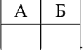
Запишите в таблицу выбранные цифры под соответствующими буквами. Ответ: А g
Объем газа | Давление газа

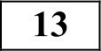 Какое направление имеет вектор напряженности электрического поля, созданного двумя одинаковыми разноименными зарядами в точке О?
° +q

О
° q
Ответ:

134 Ток в цепи батареи, ЭДС которой 30 В, равен 3 А. Напряжение на зажимах батареи 18 В. Найдите внутреннее сопротивление батареи?

Ответ: Ом
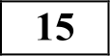 Конденсатор, состоящий из двух пластин, имеет электроемкость 5 пФ. Какой заряд находится на каждой из его обкладок, если разность
потенциалов между ними 1000 В.

Ответ:

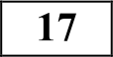 В электрической цепи, состоящей из источника тока и реостата, источник тока заменяют на другой, с той же ЭДС, но бо'льшим внутренним
сопротивлением. Как изменяются при этом следующие физические величины: общее сопротивление цепи и напряжение на реостате?
- увеличивается
- уменьшается
- не изменяется
Общее соп отивление цепи Нап яжение на еостате

Запишите в таблицу выбранные цифры под соответствующими буквами.
Ответ: 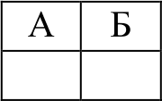
138 Установите соответствие между физическими величинами и единицами измерения.

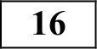 Поверхность металла освещают светом, длина волны которого меньше длины волны Z, соответствующей красной границе фотоэффекта для
данного вещества. При увеличении интенсивности света
- фотоэффект не будет происходить при любой интенсивности света
- будет увеличиваться количество фотоэлектронов
ФИЗНЧЕСКИЕ ВЕЛНЧИНЫ
А) Магнитный поток

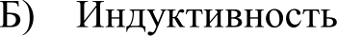
ФОРМУЛЫ
- Тесла
- Fенри
- Вебер
71204
- Вольт

  - будет увеличиваться максимальная энергия фотоэлектронов
  - будет увеличиваться как максимальная энергия, так и количество фотоэлектронов
  - фотоэффект будет происходить при любой интенсивности света
Выберите два верных утверждения.
Ответ:
Запишите в таблицу выбранные цифры под соответствующими буквами.
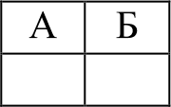

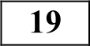 Сколько протонов и сколько нейтронов содержится в ядре

238
U
92

232 Какое уравнение противоречит закону сохранения заряда в ядерных реакциях?

1) 7" N = ' 2C + 0e + *е
6
Число протонов | Число нейтронов

2) ,''С = ,''В + 0е + v,

3) 6Li + 'р , 4Не + ’Не
В бланк ответов Х• 1 перенесите только числа, не разделяя их npodeлoм или другнм знаком.
4) 49Be + 2H= 7" N + 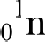

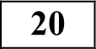 Период полураспада радиоактивного изотопа кальция составляет 164 суток. Если изначально было 4 * 1024 атомов, то через сколько суток их будет
233
Предмет расположен на двойном фокусном расстоянии от тонкой рассеивающей линзы. Его изображение будет

i • io24 р
Выберите 6ao утверждения.
- Его изображение будет перевернутым и мнимым

Ответ:

231 Частица массой m, несущая заряд q, влетает со скоростью в в однородное магнитное поле с индукцией В н движется по окружности радиусом R. Что произойдёт с радиусом орбиты и периодом обращения частицы при увеличении её заряда g?
Для каждой величины определите соответствующий характер изменения:
- увеличится
- уменьшится
- не изменится
Запишите в таблицу выбранные цифры для каждой физической величины.
Цифры в ответе могут повторяться.

Радиус орбиты | Период обращения
  - Его изображение будет прямым и мнимым
  - Его изображение будет увеличенным
  - Его изображение будет уменьшенным
  - Предмет и изображение будут одного размера

Ответ
234 Какие утверждения о Солнце являются верными? В ответе укажите номера двух утверждений.

- Солнце относится к звездам спектрального класса G.
- Температура поверхности Солнца 10000 К.
- Солнце не обладает магнитным полем.
- В спектре Солнца не наблюдаются линии поглощения металлов.
- Возраст Солнца составляет (примерно) 5 млрд. лет.

Ответ

Часть 2
Ответом к заданиям 25—27 является чпсло. Запишите это число в поле ответа в тексте работы, а затем перенесите в БЛАНК OTBETOB Х• 1 справа от номера соответствующего задания, начиная с первой клеточки. Каждъій символ пишите в отдельной кпеточке в соответствии с приведёнными в бланке образцами. Единицъі измерения физических величин nucamь не нужно.
Для записи ответов на задания 28—32 используйте БЛАНК
OTBETOB Х• 2. Запишите сначала номер задания (27, 28 и т. д.), а затем решение соответствующей задачи. Ответы записывайте чётко иразборчиво.

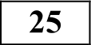 В калориметр с водой бросают кусочки тающего льда. В некоторый момент кусочки льда перестают таять. К концу процесса масса воды увеличилась
на 84 г. Какова начальная масса воды, если ее первоначальная температура 20 'С?
Ответ: кг
236 Определите плотность смеси, состоящей из 4 г водорода и 32 г кислорода, при температуре 7 0С и давлении 700 мм рт.ст.? Ответ округлить до
десятых.

Ответ: кг/м'
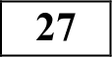 В идеальном колебательном контуре амплитуда колебаний силы тока в катушке индуктивности 10 мА, а амплитуда напряжения на конденсаторе 4
В. В момент времени t напряжение на конденсаторе равно 3.2 В. Найдите силу тока в катушке в этот момент?

Ответ: мА

Не забудьте перенести все ответъі в бланк ответов Х• 1 в соответствии с пнструкцией по выполнению работъі.

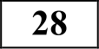

239

Два металлических бруска (1,2), лежащие на деревянном столе, соединены металлическим стержнем с деревянной ручкой (3). К бруску 1 поднесли положительно заряженную палочку, не касаясь бруска. Затем, продолжая держать палочку возле первого бруска, стержень убрали, подняв его за ручку. Какими после этого будут заряды брусков? Ответ поясните, опираясь на законы электродинамики.
Молное правильное решение каждой из задач 28—32 должно содержать законы и фор применение которъш необходимо и достаточно для решения задачи, а также математические преобразования, расчёты с численнъім ответом и при необходимости рисунок, поясняющий решение.
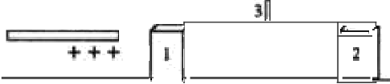

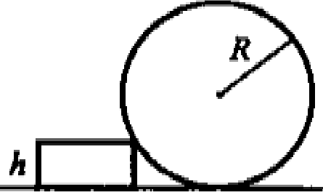
Колесо радиусом R = 1 м и массой m = 5 кг упирается в ступеньку высотой
h = 20 см. Проскальзывания между колесом и ступенькой нет. Определите минимальную силу, которую надо приложить к колесу, чтобы вкатить его на ступеньку.

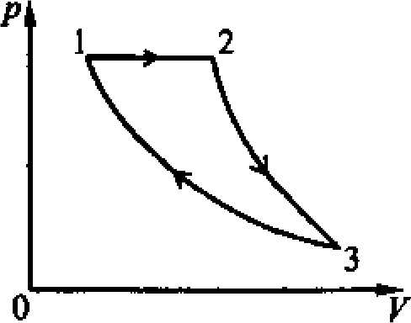
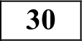 На рисунке изображён график цикли- ческого процесса, происходящего с одно-
атомным идеальным газом. На этапе 2-Згаз адиабатно расширяется, а на этапеЗ — 1 изотермически сжимается. При изобарном расширении газ совершает работуА 2 500 Дж, а при изотермическом сжатии отдаёт холодильнику количество теплоты Q„, = l000Дж. Определите КПД цикла.

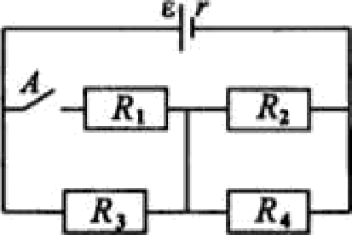
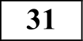 В цепи, изображённой на рисунке, ключ А разомкнут, внутреннее сопротивление источника тока г = 2 Ом, его ЭДС — г = 12 В, сопротивления резисторов: R = 3 Ом,
R2= 6 Ом, R = 6 Ом, R4= 12 Ом. На
сколько ватт увеличится мощность, выделяемая на резисторе R , если ключ А замкнуть?

132 Колебательный контур радиоприёмника настроен на определённую длину волны. Индуктивность катушки контура L = 6 мкГн, максимальный ток в
Система оценивания экзаменационной работы по физике

ЗаданхЯl-27

За правильный ответ на каждое из заданий 1——4, 8—10, 13—15, 19, 20, 22,
23, 25, 26 ставится по 1 баллу. Эти задания считаются выполненными верно, если правильно указаны требуемое число, два числа или слово.
Каждое из заданий 5—7, 11, 12, 16—18 и 21, 24 оценивается в 2 балла, если верно указаны оба элемента ответа; в 1 балл, если допущена одна
ошибка; в 0 баллов, если оба элемента указаны неверно. Если указано более двух элементов (в том числе, возможно, и правильные) или ответ отсутствует, — 0 баллов.
№ задания | Ответ | № задания | Ответ
1 | 100 | 15 | 5
2 | 40 | 16 | 25
3 | 64 | 17 | 12
4 | 9.7 | 18 | 32
5 | 34 | 19 | 92146
6 | 33 | 20 | 328
7 | 22 | 21 | 22
8 | 0.25 | 22 | 4
9 | 2077 | 23 | 24
10 | -600 | 24 | 15
11 | 34 | 25 | 330
12 | 12 | 26 | 0.5
13 | вниз | 27 | 6
14 | 4 | 28

ней
gI, a
= 1,8 мА. В контуре используется плоский воздушный

конденсатор, расстояние между пластинами которого d = 3 мм, максимальное значение напряжённости электрического поля в конденсаторе в процессе колебаний 5 В/м. На какую длину волны настроен колебательный контур приёмника?

Задания 28 — 32
2 Два металлических бруска (1,2), лежащие на деревянном столе, соединены металлическим стержнем с деревянной ручкой (3). К бруску 1 поднесли положительно заряженную палочку, не касаясь бруска. Затем, продолжая держать палочку возле первого бруска, стержень убрали, подняв его за ручку. Какими после этого будут заряды брусков? Ответ поясните, опираясь на законы электродинамики.

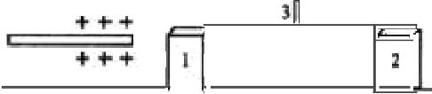
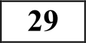 Колесо радиусом R = 1 м и массой m = 5 кг упирается в ступеньку высотой
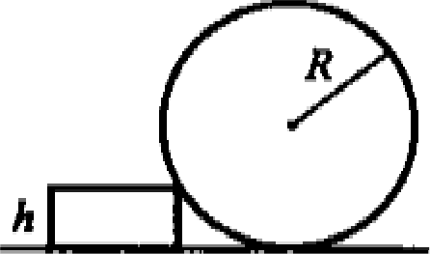
h = 20 см. Проскальзывания между колесом и ступенькой нет. Определите минимальную силу, которую надо приложить к колесу, чтобы вкатить его на ступеньку.

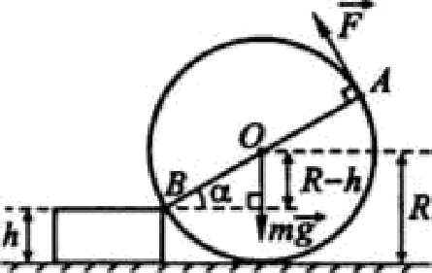
І . Восііользуемся правллои номентов всех сил. действующих Нз колесо. относи- тельно оси, tір4ходящей через точху В пер- i cлAикyляpкo плоскостч рксукка ,
Сила 6 бу/tет миННмальной, если dувет лриложена я точие А , диаиетраль›іо лротл - аололожной тaчхс D, по касатсльной.

До тою. хак к брускаи лоднеслк эаркженную палочку, они не Ьылк
3-ИрRжекы.
После того, как к dpycкy I поднесли цаложктелъко зарRженную па-
лочку, часть свободных электроtіов, притвгкваясь к лаяочхе. переместх -
Й. OГJ1d CHO П 6ВНИЗ }/ klOMCHTO.B
fI'tД - • £ОЅ О — Й • ЙЙ —— о

яисъ по металлическоиу стержню с бруска 2 яа брусок 1. Брусох 1 стал птрицательНо зарkжеккын а Орусок 2 — положительно эаряженкым.
Цоглд стсржень уdралк, держа ею за деревкнную ручку, распркАеле- ние зарядав ка брусках сохраянлось, т.е. брусок 1 остался заряжехным отрицательнD, Орусок 2 — положительно.

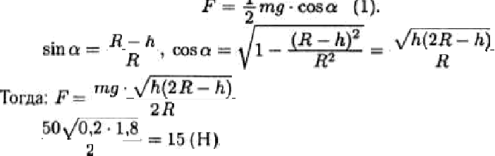
Ответ, \6 Н.
. По/tставляя числовыс закныс, получим:

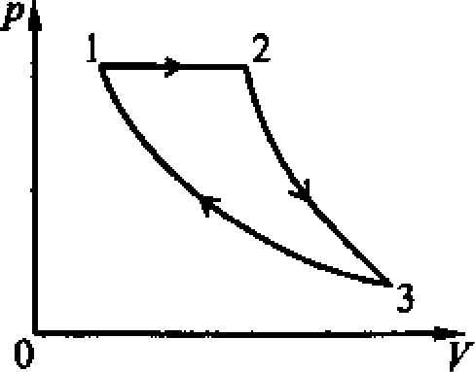
Зар На рисунке изображён график цикли- ческого процесса, происходящего с одно- атомным идеальным газом. На этапе 2-Згаз адиабатно расширяется, а на этапеЗ — 1 изотермически сжимается. При изобарном расширении газ совершает работуА 500 Дж, а при изотермическом сжатии отдаёт холодильнику количество теплоты Q„ = l000Дж. Определите КПД цикла.

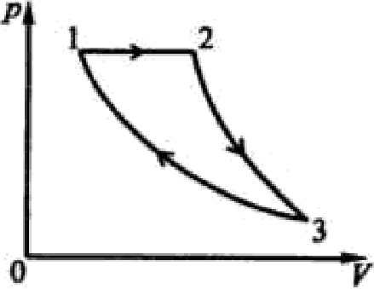
ї . КГfД илкла — это отношение pado- ты. совериієнкой і”азон за цјЈкл, х количеств теплоты. переАаНлому газу за гілкл. Соглас но графику іzикла, изпбражёиноиу ка рисун- xc, газ совершает работу на участках 1 — 2 и 2 — 3. над газои совершают раооту на участ-
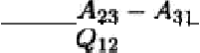
ке 3 — I, т.е. tj - А!!
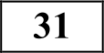 В цепи, изображённой на рисунке, ключ А разомкнут, внутреннее сопротивление
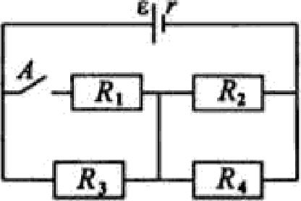
источника тока г = 2 Ом, его ЭДС — г = 12 В, сопротивления резисторов: R = 3 Ом, R2= 6 Ом, R = 6 Ом, R4= 12 Ом. На
сколько ватт увеличится мощность, выделяемая на резисторе R , если ключ А замкнуть?
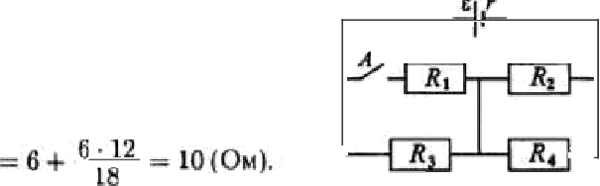
Прк разомхн утон ключе А электрнче- от источника идёт через резкстор Rз к параяяельно сосдкненНыг резисторы /t и /tз.
Солротквление внсілней ucnH прк этон рзвно:

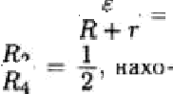
Coгfiacиo закону Оиа лля полкой ueпн сила така равна: / =

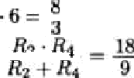
10 + 2 — \ ( А). YЧHThl£td Я OTHOMCHHC С Оf 1ЦОТИ MCftИЙ

дин ток • ерез резистор /te : /з =
.2—
(А) Toгaa ипил‹ость, выделя -

2. Гаэ получает теклоту тоијько ка участке Ј — 2. Из ‹ epnurn закпна

см“ая лв рсзНсторе Jtз. равка: ' = І/ /f = 4
= 2.67 (Rт)

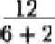
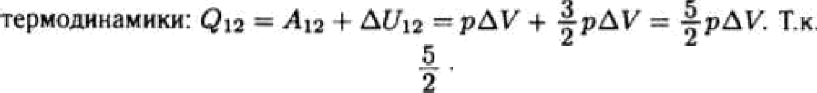
At s —— pAl" - 500 (Дж), то Q;д =

500 = 1250 (Д›к).
- Еслк ключ А замкнуть, то /t —
Лј Ri

72 _
18

- Участок 2 — 1 — адиабатное расширсние. Из іервоі о закрка терко-
= 6 (Ом), / =

= 1,5 ( А ), I z = 1 ( А ), I°-) = 1
6 = 6 ( Вт).

пннамнкн: Azz - — b Uz. - - (Uz - Ll ) = U z — /7з, тле U =

— внутренняя энергия идеального одноатонного гаэа.
Слеповагелыіо, мощность увеличнтся наb Р = 3,33 (Вт).

Omвes: 3,33 Нт

- Т.К. учdС7ок З— I — нЗотермк чес кве с жатие. то Азі —— Q„» —— \0fЮ уж.
тогда: т/ 300 7 0 1000 - 0,2; g - 20%.
Ответ. 20a».

332 Колебательный контур радиоприёмника настроен на определённую длину волны. Индуктивность катушки контура L = 6 мкFн, максимальный ток в ней Imax = 1,8 мА. В контуре используется плоский воздушный конденсатор, расстояние между пластинами которого d = 3 мм, максимальное значение напряжённости электрического поля в конденсаторе в процессе колебаний 5 В/м. На какую длину волны настроен колебательный контур приёмника?
О проекте «Пробный ЕГЗ каждую неделю»
Данный ким составлен командой всероссийского волонтёрского проекта
«ЕГЭ 100 баллов» https://vk.com/eщe100ballov и безвозмездно распространяется для любых некоммерческих образовательных целей.

Нашли ошибку в варианте?
Напишите нам, пожалуйста, и мы обязательно её исправим!
Для замечаний и пожеланий: https://v1‹.coш/topic-10175642 35994595 (также доступны другие варианты для скачивания)

І . Согласно формуяе Томсона: Z' - 2к , (t)
где ’Z' — лериод колебаний в калеdательком контуре,
С — индухтивностъ катушки.
— sлектроёнкостъ конАенсатора.
Длина волны: Ј == с- Z' с- 2s- 1AC', (2)
где с - 3 - t0* и/с — скорость wіектронsгчитііой валкы.
- По з8колу свхранекяя экергкн а холебательном контуре кмеен'

2 2 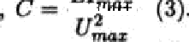
Учитъівая. что f/ Z • d, получим: С' = ( (4).
  - d)*

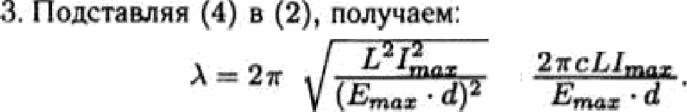
С/ _
' £н •d) ”
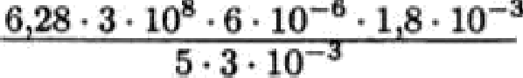
ППЈt«чавив числаsые данные, пояучкн:
Omвem: t356 м.

1356 (м).

